Szczecin, dnia 15 listopada 2011 r.

ZAPYTANIE OFERTOWE

W związku z realizacją projektu pn.: „Budowa i wyposażenie Centrum Bioimmobilizacji i Innowacyjnych Materiałów Opakowaniowych”(CBIMO), Zachodniopomorski Uniwersytet Technologiczny w Szczecinie, zwraca się z prośbą o przedstawienie oferty cenowej na dostawę wyposażenia AGD.

Specyfikacja:
Dostawa wyposażenia AGD według listy poniżej:

- Kuchenka mikrofalowa szt. 1

Specyfikacja przedmiotu
- Sterowanie elektroniczne,
- Wymiary: ( szer.x wys. x gł,): 51,7x 31 x 48,5 cm
- Pojemność : 28 litrów
- Kolor stal nierdzewna : srebrny,
- Sposób otwierania drzwi: w bok,
- Funkcje podstawowe: grill, opiekanie na chrupko, podgrzewanie, rozmrażanie, termoobieg,
- Grill: kwarcowy,
- Moc mikrofal: 900 W,
- Moc grilla: 1250 W,
- Automatyczny dobór czasu: gotowania, podgrzewania, rozmrażania,
- Wykończenie wnętrza: emaliowane,
- System rozprowadzania mikrofal: przestrzenny,
- Funkcje dodatkowe: funkcja Cafeteria, funkcja kombi z termoobiegiem, gotowanie wieloetapowe, program samooczyszczenia komory kuchenki za pomocą pary, rożen, sygnał dźwiękowy zakończenia pracy, szybkie rozmrażanie, wyłączenie sygnalizacji dźwiękowej, zegar,
- Waga: 18,5 kg,
- Wyposażenie: instrukcja obsługi w języku polskim, karta gwarancyjna, podstawka talerza obrotowego, pojemnik do czyszczenia parą, ruszt, talerz "Crusty", talerz obrotowy, widelec do rożna,
- Gwarancja : 24 miesiące
- Zaparzacz przelewowy 20 l/h szt. 2

Specyfikacja przedmiotu:
- Próżniowy termos ze stali nierdzenej L3D-05 z kranem,
- Pojemność 2 litry,
- Podgrzewacz górny,
- Elektroniczne sterowany kran,
- Kompatybilny z termosem FETCO: ZS – 2.5
- Urządzenie bez wymogu podłączenia do wody
- Urządzenie posiadające pojemnik na wodę

Termos do zaparzacza 2,5 l szt. 4

Specyfikacja przedmiotu:
- Materiał: tworzywo,
- Pojemość : 2,5 litra,
- Możliwość wykorzystania z zaparzaczem

Zamrażarka szt. 1

Specyfikacja produktu:
- Rodzaj : Szufladowa
- Kolor biały opcjonalnie srebrny
- Gwarancja na 24 miesiące z możliwością przedłużenia na 3 lata
- Wyposażenie dodatkowe: pojemnik na lód
- Wysokość: 151 cm
- Szerokość: 60 cm
- Głębokość: 60 cm
- Sterowanie : Mechaniczne,
- Termostat regulowany
- Komunikacja: Lampka sygnalizująca wzrost temperatury, Lampka kontrolna szybkiego zamrażania, Lampka kontrolna włączenia,
- Rozmrażanie: manuale
- Zastosowania technologiczne: Funkcja szybkiego zamrażania (Beko)
- Pojemnść 190 litrów,
- Klasa zamrażania: */***
- Zdolność zamrażania: 14 kg / 24h
- Zdolność utrzymywania temp. [h] : 19 h
- Szuflady / klapki: 6
- Rodzaj szuflad / klapek: Front przezroczysty
- Półki : Nie
- Zużycie energii [kWh/24h]: 0.72
- Zużycie energii [kWh/rok]: 263
- Klasa energetyczna: A
- Klasa klimatyczna: SN
- Czynnik chłodzący: R600a
- Poziom hałasu [dB]: 41 javascript:void(0);
- Oświetlenie wnętrza: Nie
- Waga [kg]: 51
- Obustronny montaż drzwi

Chłodziarko-zamrażarka szt. 2

Specyfikacja produktu:
- Rodzaj : zamrażalnik dolny
- Kolor : srebrny
- Gwarancja na 24 miesiące z możliwością przedłużenia na 3 - 5lata
- Wyposażenie dodatkowe: pojemnik na lód
- Wysokość: 186 cm
- Szerokość: 60 cm
- Głębokość: 60 cm
- Sterowanie : Mechaniczne,
- Ilość agregatów: 1
- Ilość termostatów : 1
- Konstrukcja: Zaokrąglone drzwi, Regulowane nóżki
- Zużycie energii [kWh/24h]: 0.7
- Zużycie energii [kWh/rok]: 256
- Klasa energetyczna: A+
- Klasa klimatyczna: SN
- Czynnik chłodzący: R600a
- Poziom hałasu [dB]: 41
- Oświetlenie wnętrza: Tak
- Waga [kg]: 60
- Obustronny montaż drzwi

Chłodziarka
- Pojemność chłodziarki :205 l
- Półki : Półka na butelki, 3 szklane, Szklana pokrywa
- Regulacja półek
- Pojemniki / Komory : 2 pojemniki na warzywa
- Rozmrażanie: Automatyczne
- Wyposażenie: Pojemnik na jajka, 4 balkoniki na drzwiach, Pojemnik na nabiał,

Zamrażarka
- Pojemność: 87 litrów
- Klasa zamrażania */***
- Rozmrażanie: Manualne
- Zdolność zamrażania [kg/24h]: 5
- Zdolność utrzymywania temp. [h]: 18
- Ilość szuflad: 3
- Rodzaj szuflad : Front przezroczysty
- Wyposażenie: Pojemnik na kostki lodu

- Wózek transportowy szt. 1

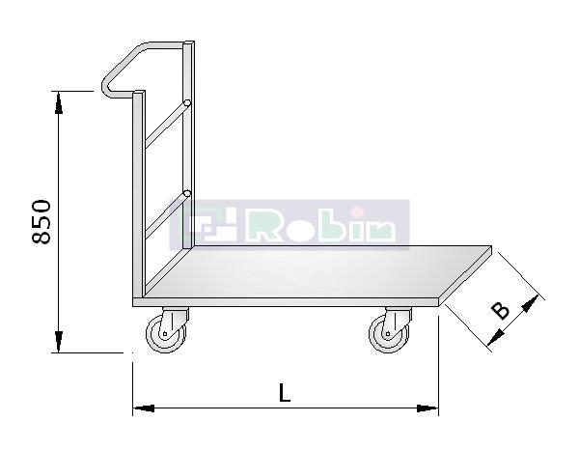
- wysokość (H) - 85 cm,
- szerokość (B) - 60 cm,
- długość (L) – 70 cm,
- Materiał: stal nierdzewna kwasoodporna gatunek 0H18N9 (AISI 304),
- stelaż z kształtowników o przekroju kwadratowym 35x35 mm,
- Wózek kelnerski szt. 3

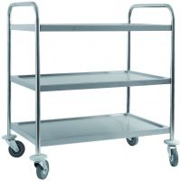

Specyfikacja przedmiotu
- Wózek 3 półkowy ze stali nierdzewne,
- Maksymalnym udźwigu 145 kg,
- Plastikowe kołka i hamulce,
- Odległość między półkami wynosi 250 mm,
- Długość: 860 mm
- Szerokość: 540 mm
- Wysokość: 920 mm
- Zmywarka szt. 1

Specyfikacja produktu:
- Kolor stalowy
- Gwarancja 24 miesiące z możliwością przedłużenia,
- Wysokość: 85 cm
- Szerokość: 60 cm
- Głębokość: 60 cm
- Rodzaj panelu: zewnętrzny
- Wskaźniki detergentów: brak soli, brak nabłyszczacza,
- Sterowanie: Elektroniczne
- ½ wsadu,
- Opóźniony start: max 19 h,
- Ilość programów: 5
- Rodzaje programów: Automatyczny 55-65C, Mycie wstępne, ECO 50C, Garnki 70C, Szybki,
- Różne temperatury,
- Górny kosz regulowany,
- Klasa energetyczności: A,
- Kasa efektywności zmywania: A,
- Kasa efektywności suszenia: A,
- Zużycie wody w cyklu: 13 litrów,
- Zabezpieczenie przeciwwypływowe,
- Zużycie energii [kWh/cykl] – 1.02
- Samooczyszczenie filtrów,
- Regeneracja elektroniczna,
- Pojemność użytkowa: 12 kompletów,
- Poziom hałasu: 48dB
- Płyty elektryczne szt. 2

Specyfikacja produktu:
- Typ: elektryczna
- Pola grzejne: 2
- Sterowanie: pokrętła
- Moc : 3,0 kW
- Wykończenie: inox
- Wymiary (WxSxG) 40x290x510 mm

Czajnik szt. 10

Specyfikacja produktu:
- moc 2400 W
- bezprzewodowy czajnik do gotowania wody
- pojemność do 1,7 l
- grzałka całkowicie zakryta pokrywą ze stali nierdzewnej
- automatyczny termiczny wyłącznik bezpieczeństwa
- pokrywa z zatrzaskiem
- obrotową podstawą
- kolor: srebrny
- Mini kuchnia szt. 1
Specyfikacja produktu:
- połączenie chłodziarko-zamrażarki o pojemności 130l (114/16) oraz dwóch płyt
elektrycznych o mocy 1500 W i jednokomorowego zlewu ze stali nierdzewnej
- pojemna szafka pod zlewem
- zamrażalnik
- Klasa energetyczna A
- prawostronny
- wymiary WxSxG: 91x100x60 cm
- gwarancja 24 m-ce

Istotne warunki zamówienia:
Termin dostawy 7 dni od złożenia zamówienia
Sposób zapłaty: przelew na rachunek bankowy w ciągu 14 dni od podpisania protokołu odbioru.

Ofertę należy złożyć w CBIMO ul. Klemensa Janickiego 35, Szczecin, I piętro, pok. 2.11 do dnia 22.11.2011 r. do godz. 11.00 w formie pisemnej lub elektronicznej, na adres e - mail: paulina.scislowska@zut.edu.pl

„Złożenie zapytania ofertowego, jak też otrzymanie w wyniku zapytania oferty cenowej
nie jest równoznaczne ze złożeniem zamówienia przez ZUT w Szczecinie
i nie łączy się z koniecznością zawarcia przez niego umowy.”

